项目简介
番茄小说是抖音旗下的免费网文阅读APP，致力于为读者提供畅快不花钱的极致阅读体验，于2019年11月正式上线。
番茄小说拥有海量正版小说，涵盖言情、玄幻、悬疑、都市等全部主流网文类型，以及大量热剧原著和经典出版物，支持用户看书听书。
我平时喜欢看电子书，最常用的就是番茄阅读APP，于是我仿照他的布局简单实现了看书功能，可以实现搜索，添加书架，查看详细等功能。
- 项目总体设计
项目功能模块设计（可以结合画图）
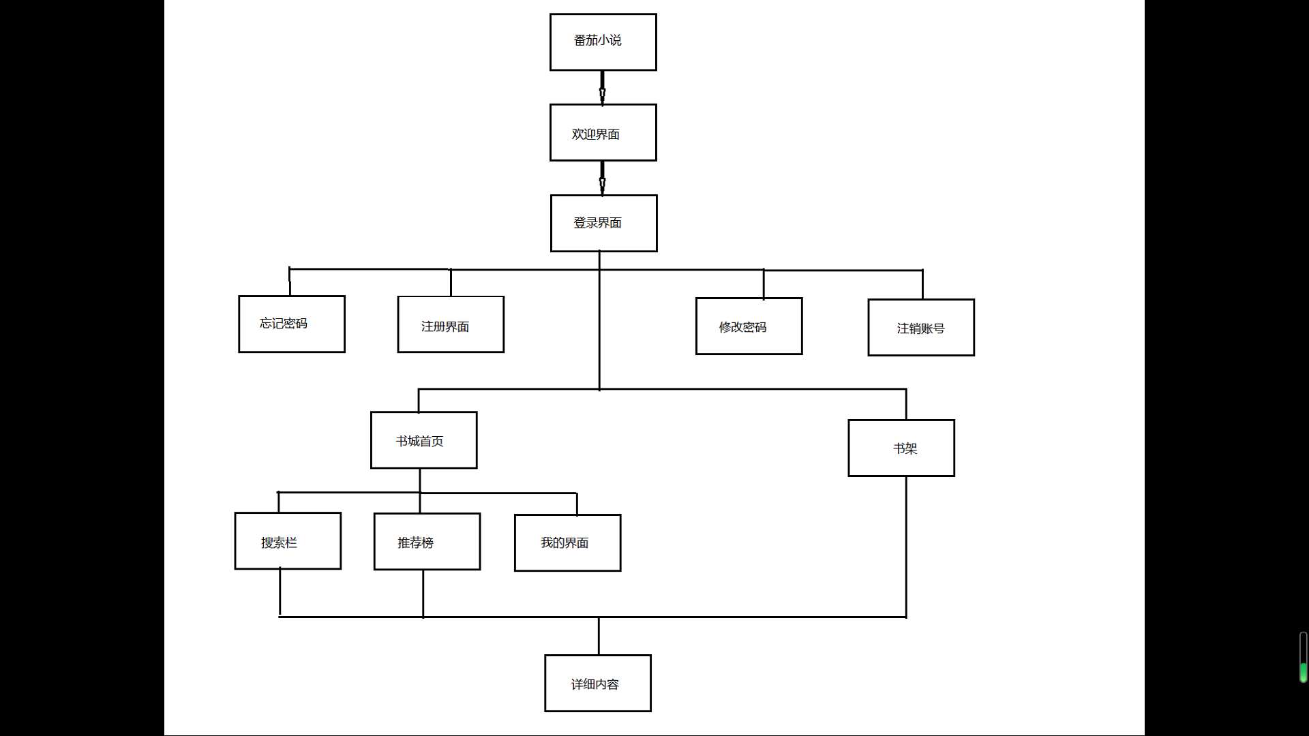

数据库设计
字段 | 含义 | 类型
name | 书籍名称 | string
price | 书籍热度 | double
Image | 书籍图片 | Int
detail | 书籍详情 | string

列名 | 数据类型 | 长度 | 说明
name | varchar | 32 | 用户名
password | varchar | 32 | 密码

- 项目功能介绍及操作
具体介绍项目功能及操作流程
（每部分功能 说明 涉及的技术-包括课堂和自学）
3.1、app 欢迎界面
当我们打开app 并非直接进入app 首页 而是先来到app 的欢迎页面。
这时一个app 最基本要有的功能。用到了自学的获取顶级视图去隐藏状态栏,创建多线程消息的函数延迟intent跳转，延时2秒后跳转到登录界面。
App欢迎页面如图

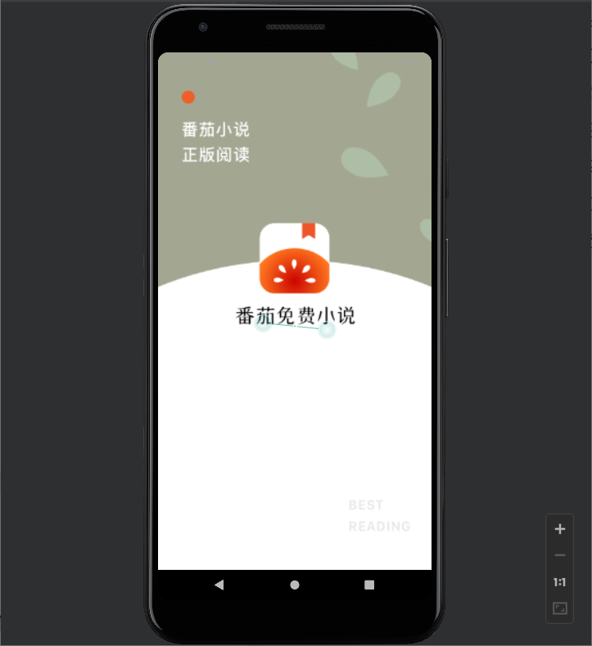
3.2、登录页面
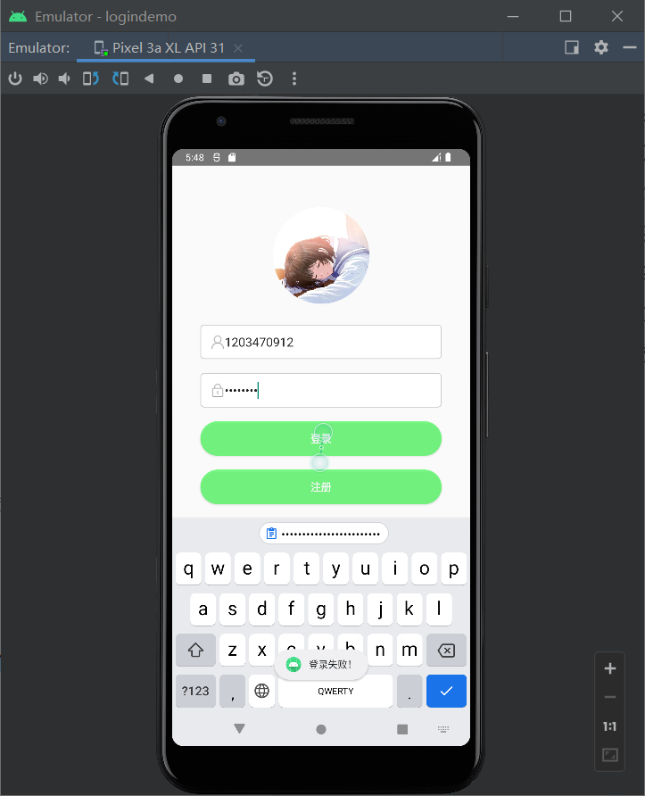
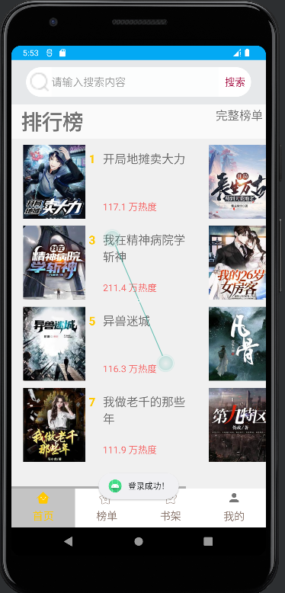
登录活动的运行结果如图所示。在文本框里填写密码后，如果账号与数据库账号匹配，对应的密码与数据库密码相匹配，则进入主页面。否则，提示登录失败。

3.2、注册页面
用户点击注册按钮来到软件注册页面，用户输入自己的注册信息，当输入的用户名为空时，将弹出提示请输入账号，如图
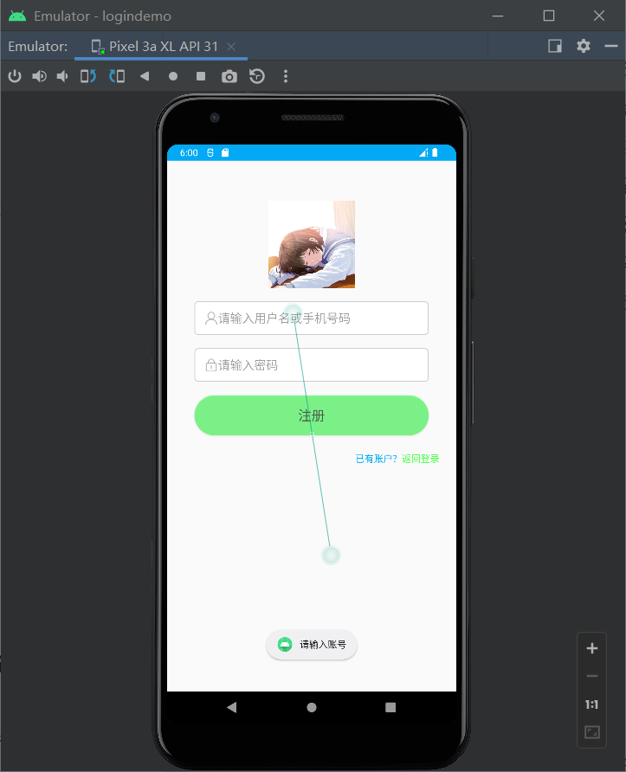

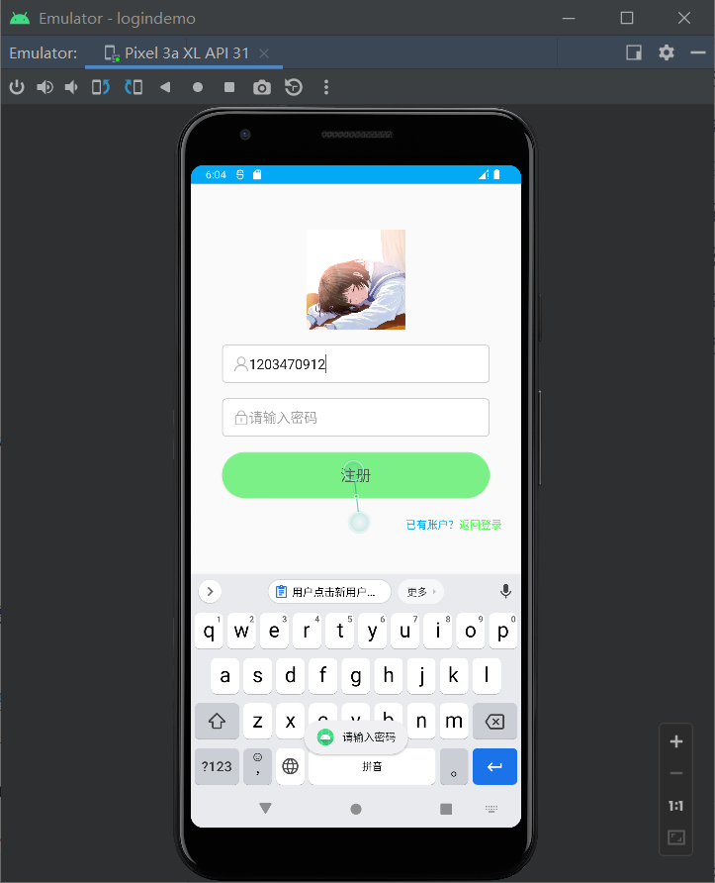
当输入的密码为空时将弹出提示请输入密码。如图

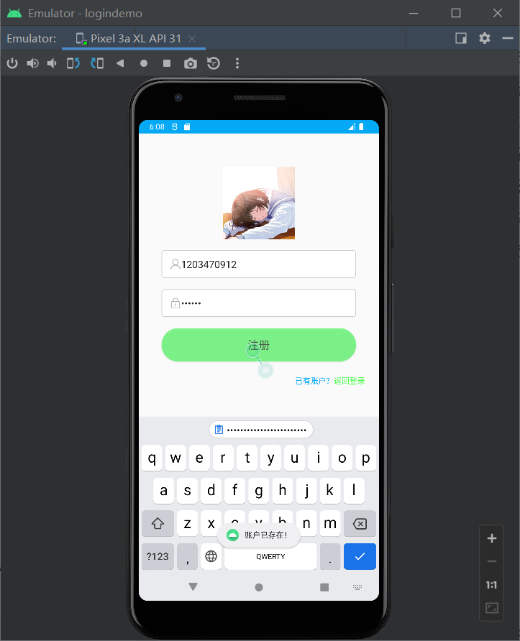
当信息已在数据库中已经注册过提示用户已存在。如图

当输入信息正确后点击注册按钮 ，后端代码将注册信息写入数据库user表储存。用来记录用户信息和登录，注册成功后将弹出提示注册成功同时直接跳到登录页面如图
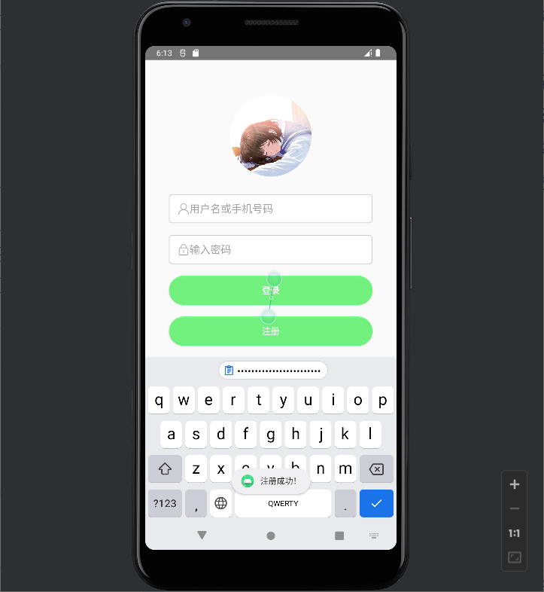

3.3、忘记密码
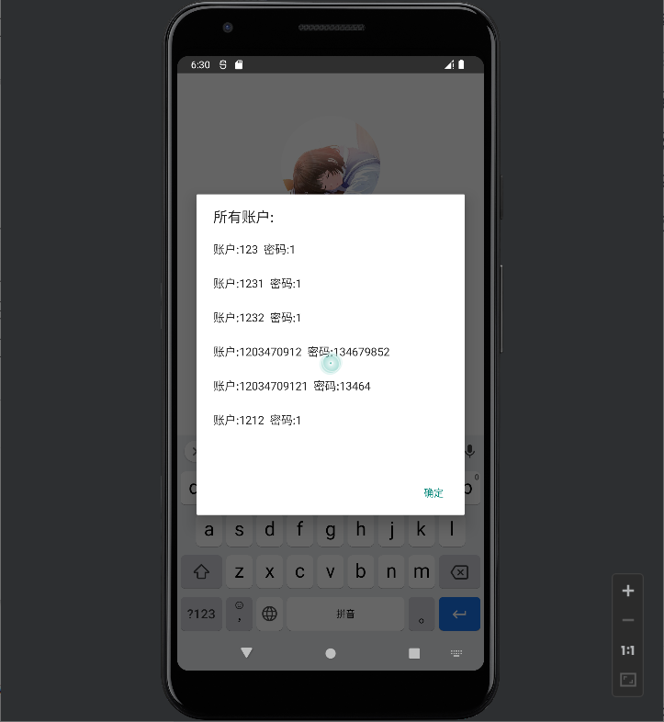
当用户忘记自己的登录密码可以点击忘记密码查看，列表对话框显示

3.4、密码修改页面
点击修改密码按钮前往密码修改页面进行密码修改操作
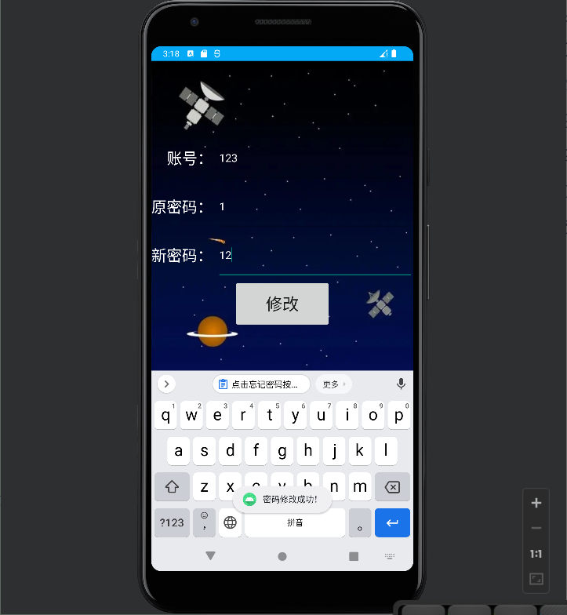
如果输入的信息在数据库中，并且用户输入符合的信息修改 密码修改成功后将弹出提示 修改成功同时自动跳回到登录页面 如图

如果输入的原密码与数据库不一致，则弹出提示修改失败 如图
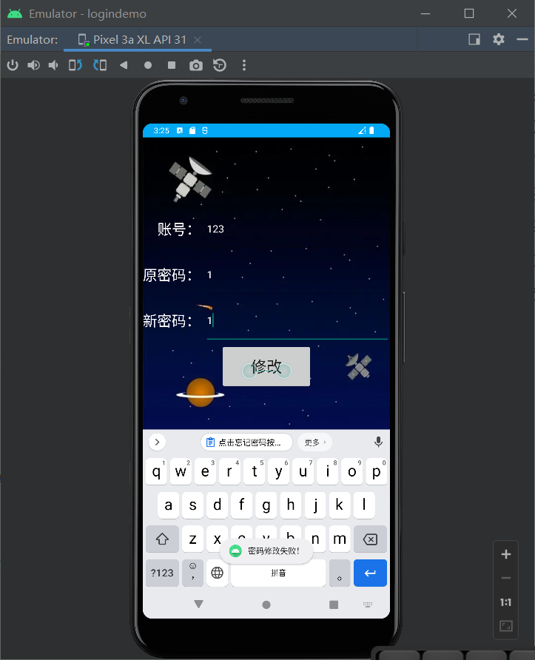

3.5、app首页
App首页 有小说搜索功能 有小说推荐序列 首页如图
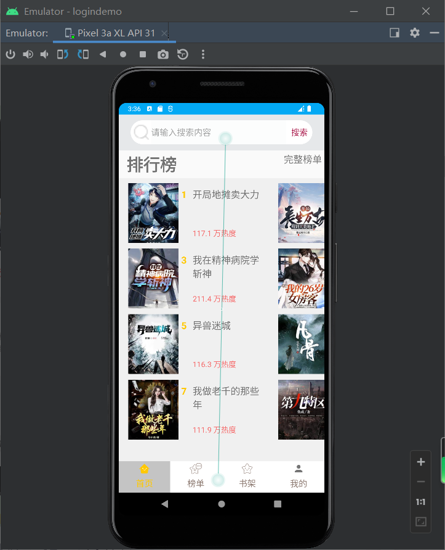
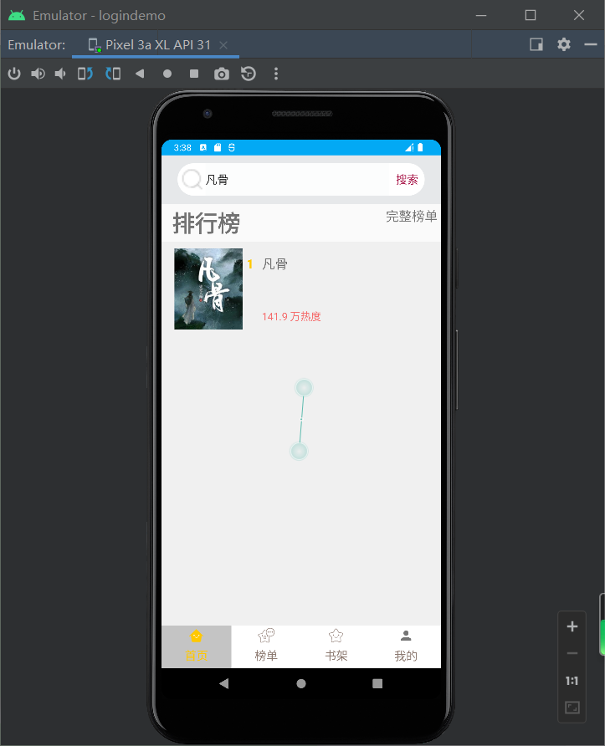

可以点击浏览小说 并将收藏小说和将小说加入书架 点击书名查看内容浏览完可以返回到上一页如图
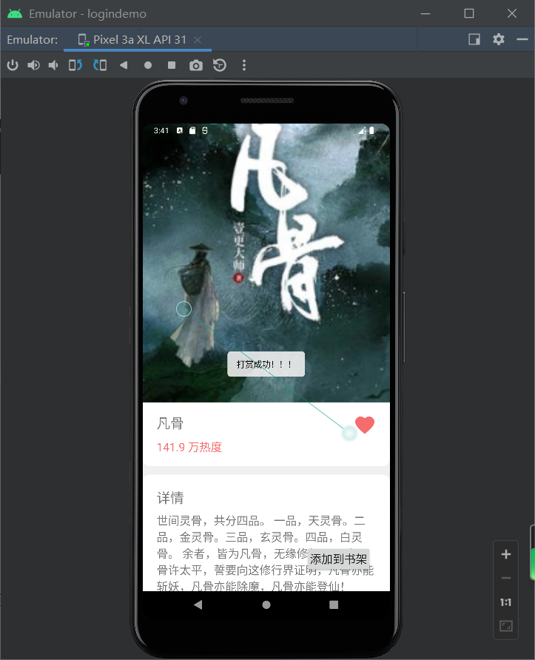
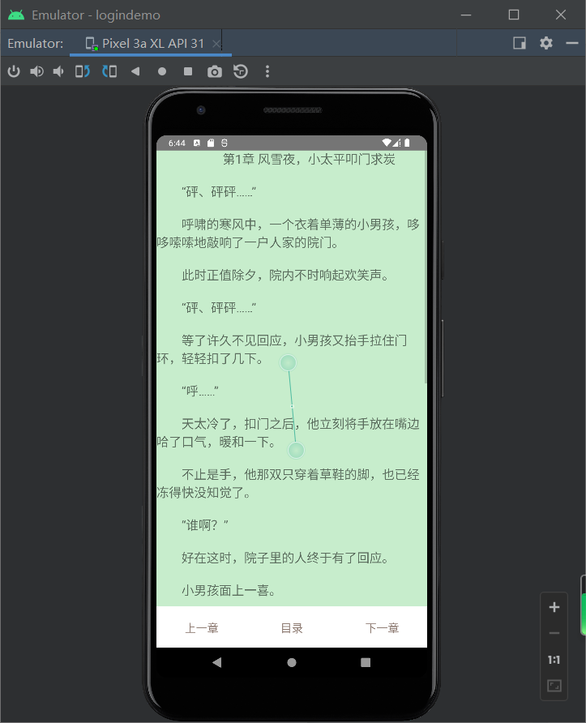

3.6、榜单页面
点击榜单页之后可以来到榜单分类页面。
页面将小说按照热度分类，将全国火热小说，以列表的形式分类展现在用户面前。用户可以随意点击自己喜爱的小说，榜单页可以点击小说进行详情浏览，或直接点击加号并将其加入到书架 。小说分类浏览页面如图
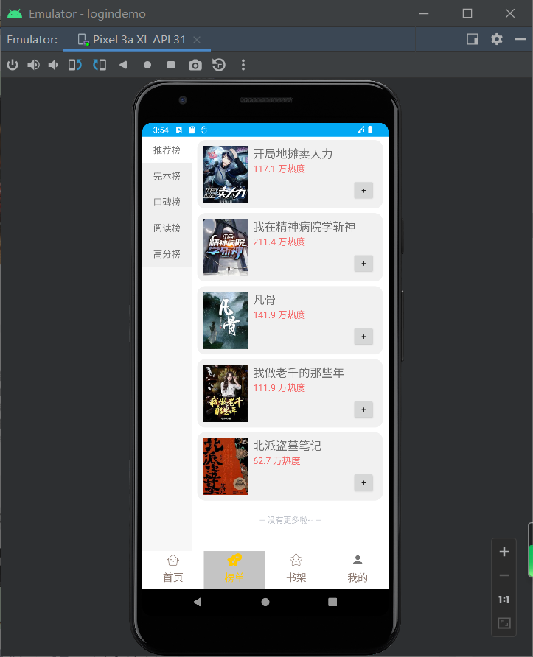

3.7、书架页面
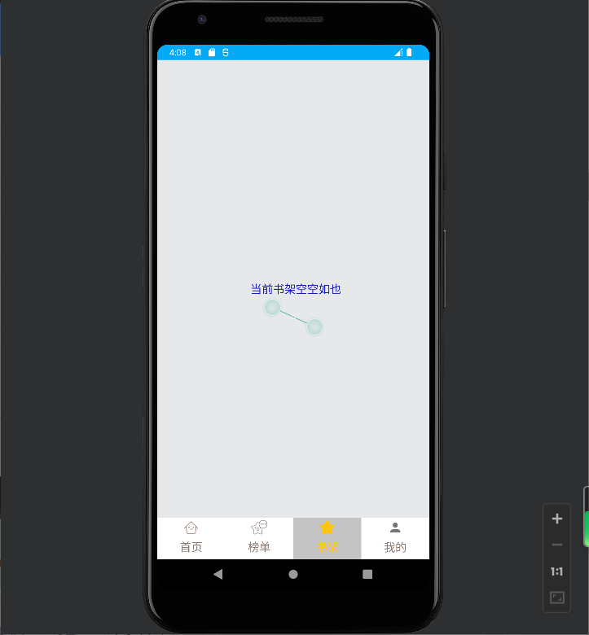
在书架页面如果监测到书架没有小说数据可以显示，则显示空空页的提示页 如图

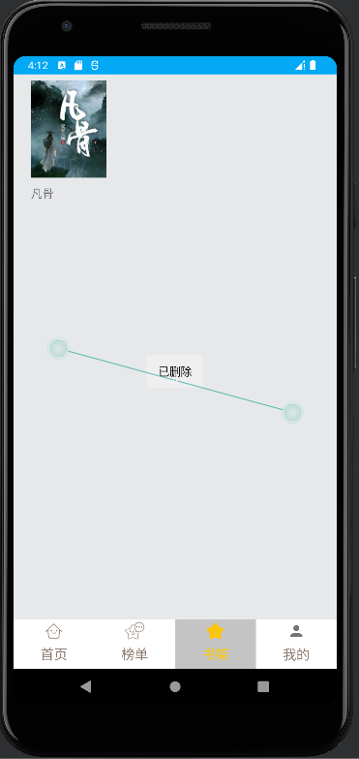
将小说添加到书架后，在书架系统页面监测到有小说数据，进入书架页面可以看到自己添加的小说数据，接下来可以删除小说数据，长按小说页面将弹出弹窗提示删除确认，点击确认删除后可以删除小说数据，当数据删除成功后，系统将弹出提示已清空数据。然后回到页面。如图
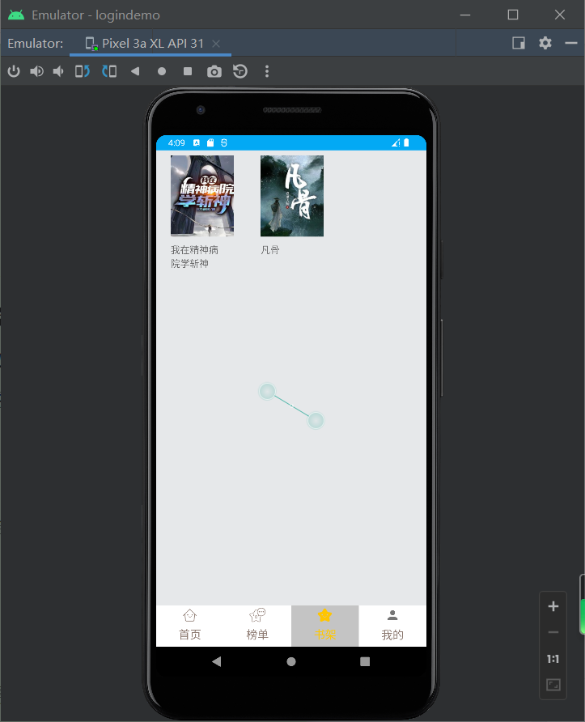
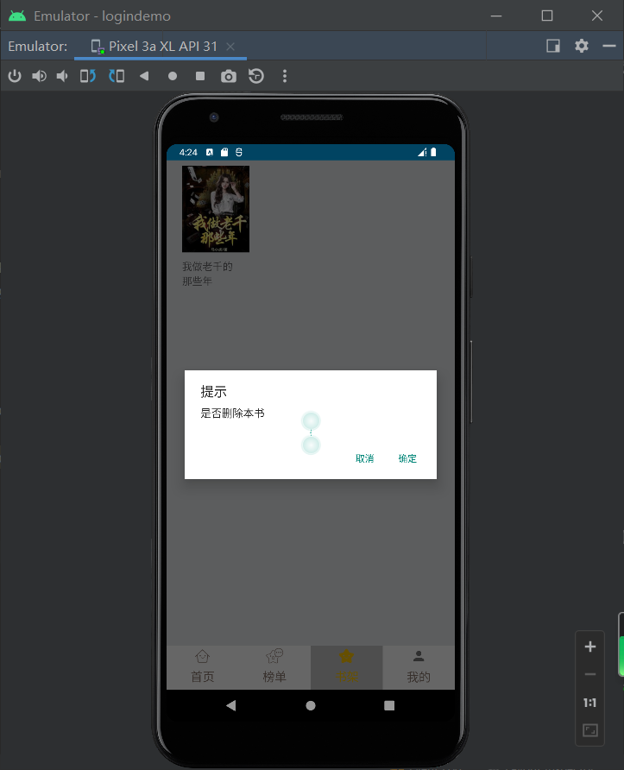

3.8、“我的”个人中心页面
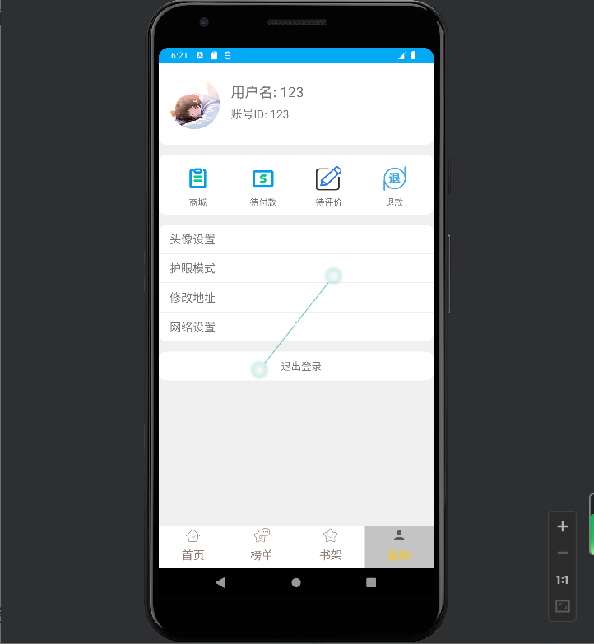
个人中心页面。个人中心是一个app必须应该具备的页面。在我们的app来到个人中心页面可以看到自己的账号信息（用户名，id，头像信息）。在我的页面有商城，查看待付款，查看待评价，查看退款，头像设置，护眼模式，修改地址，网络设置，退出登录等功能。“我的”页面如图

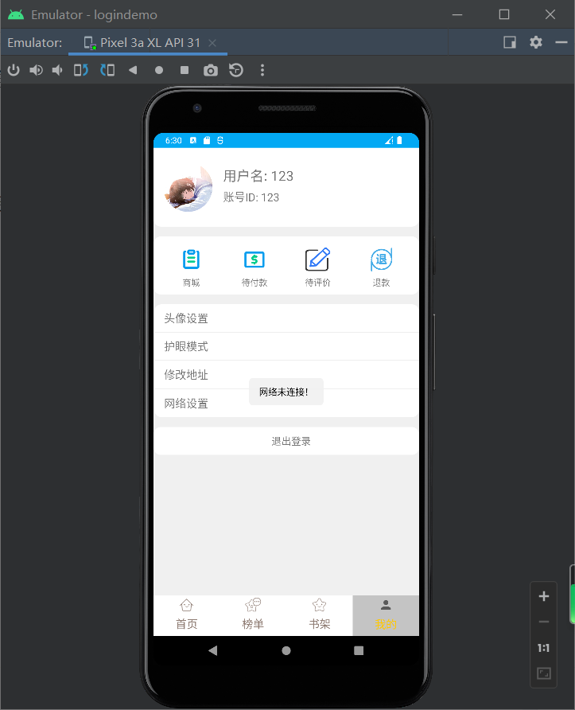
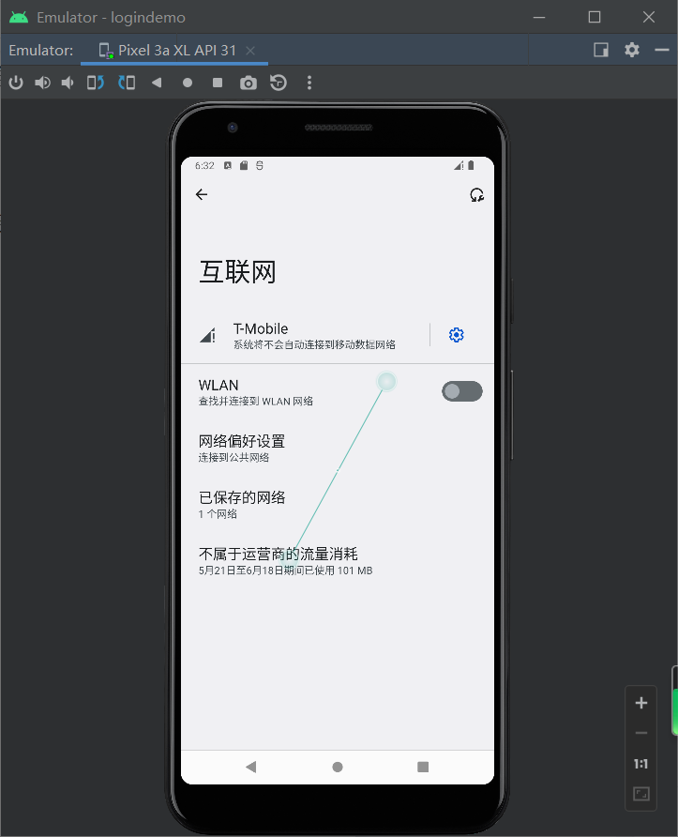
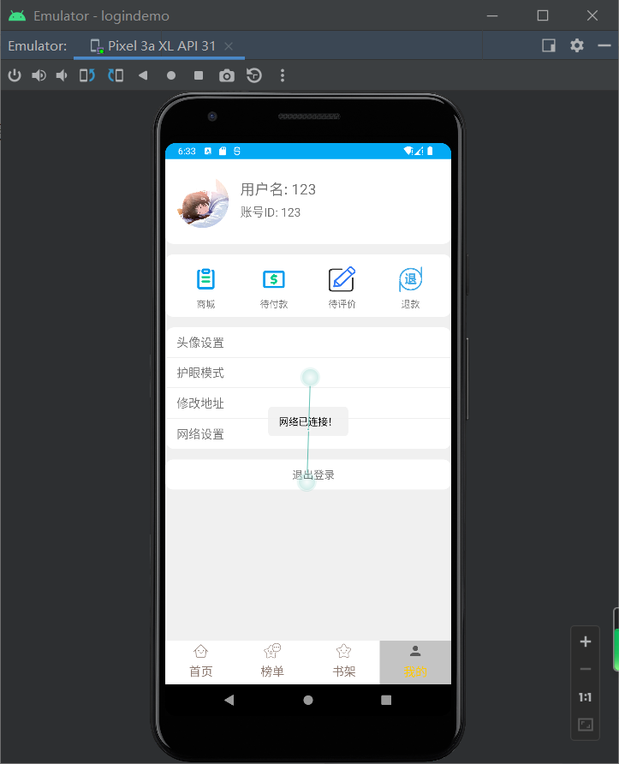
在“我的”页面，如果你是网络未连接状态。将不能看到自己的商城信息，页面将提示为网络未连接。如果点击页面上的功能入口后，后端程序将先判断当前网络是否已连接，如果未连接，系统将通过广播提示当前网络未连接并且不能进入查看相关内容。此时可以点击网络设置来连接网络。如图

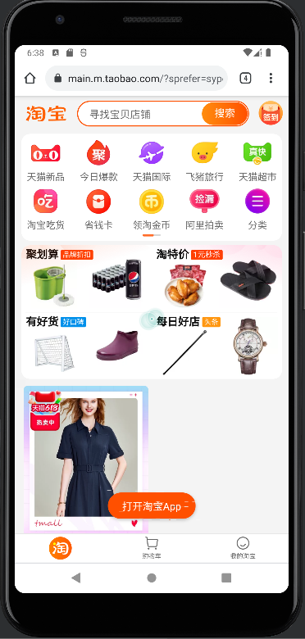
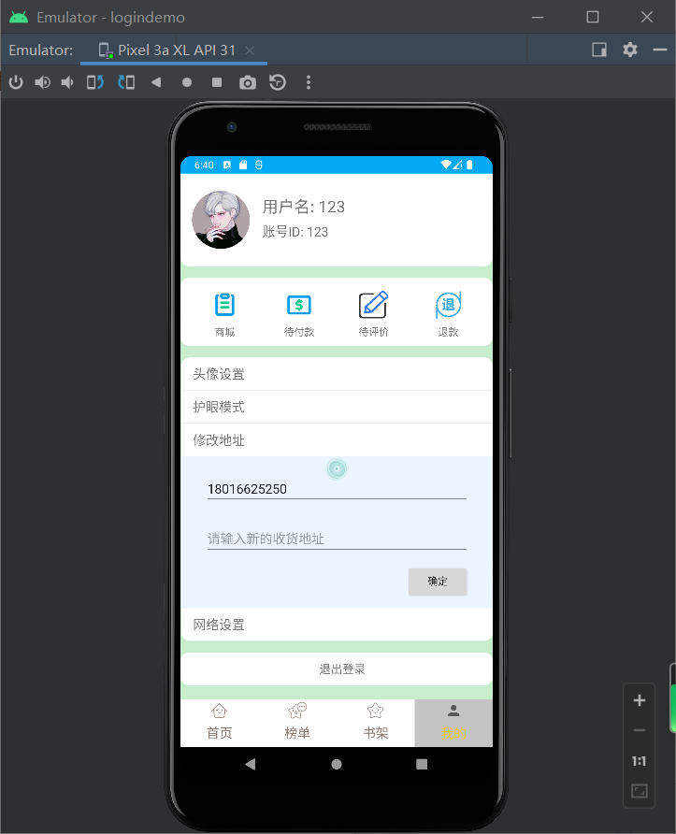
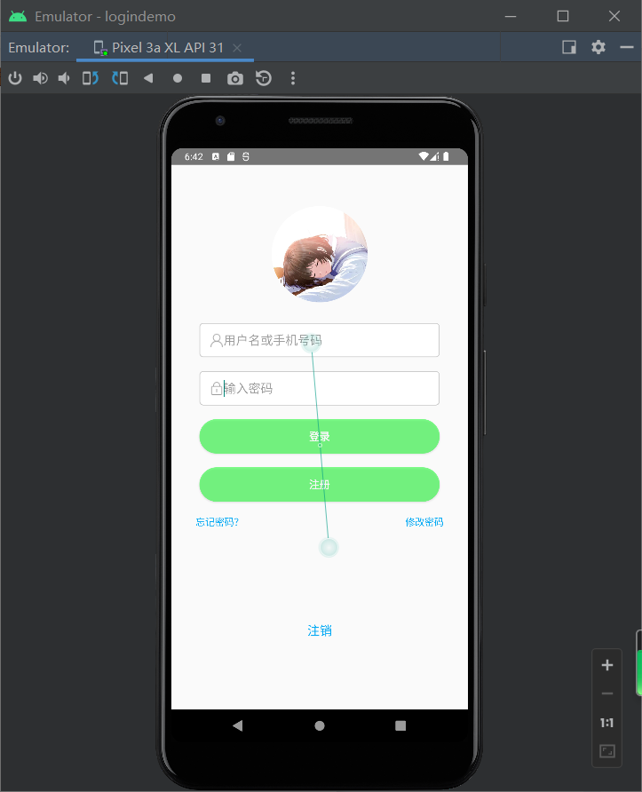
如果用户已经连接后将跳转到淘宝页面。点击头像设置将更换头像，点击护眼模式将更换背景颜色，点击修改地址可修改地址。点击相关功能入口，查看和操作相关数据内容。

登录后可以点击页面相关功能入口查看相关和操作相关内容，登录成功后点击退出登录将退回到未登录状态页面。
- 项目关键点实现
举例介绍：项目中的关键、重要技术点的实现（可结合代码）
4.1 首页
首页从上往下整体可以用垂直的线性布局实现，顶部的搜索框可以用RelativeLayout相对布局实现，接下来的2×4的排行榜可以HorizontalScrollView和RecyclerView瀑布流实现。
<HorizontalScrollView
android:layout_width="match_parent"
android:layout_height="match_parent">
<androidx.recyclerview.widget.RecyclerView
android:id="@+id/homeRecyclerView"
android:layout_width="match_parent"
android:layout_height="match_parent"
android:background="@color/colorContent"
android:overScrollMode="never"
app:layout_constraintBottom_toBottomOf="parent"
app:layout_constraintEnd_toEndOf="parent"
app:layout_constraintHorizontal_bias="0.0"
app:layout_constraintStart_toStartOf="parent"
app:layout_constraintTop_toTopOf="parent" />
</HorizontalScrollView>
底部导航栏可以用ViewPager2+Fragment技术方案实现，底部导航图片可以采用ventor矢量图标。
vpager = (ViewPager2) findViewById(R.id.vpager);
vpager.setUserInputEnabled(false);//禁用滑动
vpager.setAdapter(mAdapter);
vpager.setCurrentItem(0);
// 这个方法可以可以监听到 ViewPager 2 的界面变化，进而去操作其他的控件。
vpager.registerOnPageChangeCallback(new ViewPager2.OnPageChangeCallback(){
@Override
public void onPageScrollStateChanged(int state) {
//state的状态有三个，0表示什么都没做，1正在滑动，2滑动完毕
if (state == 2) {
switch (vpager.getCurrentItem()) {
case PAGE_ONE:
rb_channel.setChecked(true);
break;
case PAGE_TWO:
rb_message.setChecked(true);
break;
case PAGE_THREE:
rb_better.setChecked(true);
break;
case PAGE_FOUR:
rb_setting.setChecked(true);
break;
}
}
}
});
}
4.2 榜单
可以用左右组合RecyclerView列表实现，根据左侧分类动态显示右侧的书籍。
/**
* 初始化左边适配器
*/
@SuppressLint("ResourceAsColor")
private void initLeftAdapter() {
// 实例化左边适配器对象
BookLeftAdapter leftAdapter = new BookLeftAdapter(DataServer.getBookOrderList());
// 触发点击按钮
leftAdapter.setOnItemClickListener((adapter, view, position) -> {
if (position != leftSelectPosition) {
String item = (String) adapter.getItem(position);
// 原本选中的item变成未选中颜色
Objects.requireNonNull(adapter.getViewByPosition(leftSelectPosition, R.id.bookLeftType)).setBackgroundResource(R.color.colorContent);
// 当前item变成选中颜色
Objects.requireNonNull(adapter.getViewByPosition(position, R.id.bookLeftType)).setBackgroundResource(R.color.bg_white);
leftSelectPosition = position;
// 刷新右边列表
// 设置动画效果
//开启动画
rightAdapter.setAnimationEnable(true);
//是否只执行一次动画
rightAdapter.setAnimationFirstOnly(false);
//设置动画类型
rightAdapter.setAnimationWithDefault(BaseQuickAdapter.AnimationType.SlideInBottom);
switch (position) {
case 1:
rightAdapter.setNewInstance(DataServer.getWanbenList());
break;
case 2:
rightAdapter.setNewInstance(DataServer.getKoubeiList());
break;
case 3:
rightAdapter.setNewInstance(DataServer.getYueduList());
break;
case 4:
rightAdapter.setNewInstance(DataServer.getGaofenList());
break;
default: rightAdapter.setNewInstance(DataServer.getTuijianList());
break;
}
}
});
// 设置左边列表适配器
leftRecyclerview.setAdapter(leftAdapter);
}
/**
* 初始化右边适配器
*/
public void initRightAdapter() {
// 实例化右边适配器对象
rightAdapter = new BookRightAdapter(DataServer.getTuijianList());
// 设置尾部
rightAdapter.addFooterView(getFooterView());
// 点击item事件
rightAdapter.setOnItemClickListener(new OnItemClickListener() {
@Override
public void onItemClick(@NonNull BaseQuickAdapter<?, ?> adapter, @NonNull View view, int position) {
Book book = (Book) adapter.getItem(position);
Intent intent = new Intent(getActivity(), DetailActivity.class);
intent.putExtra("book", book);
startActivity(intent);
}
});
// 右边列表加入书架点击事件
rightAdapter.addChildClickViewIds(R.id.bookRightAddBtn);
rightAdapter.setOnItemChildClickListener((adapter, view, position) -> {
Book book = (Book) adapter.getItem(position);
if (view.getId() == R.id.bookRightAddBtn) {
//判断字符串中是否有子字符串。如果有则返回true,如果没有则返回false。
if (!MyApplication.getCartBooks().contains(book)) {
// 添加到书库
MyApplication.getCartBooks().add(book);
Tips.show("已添加" + book.getName() + "到书架");
} else {
Tips.show("已在书架中，不能重复添加");
}
}
});
// 设置右边列表适配器
rightRecyclerView.setAdapter(rightAdapter);
}
/**
* 页面右边RecyclerView尾部View
*/
private View getFooterView() {
return getLayoutInflater().inflate(R.layout.footer_no_item, rightRecyclerView, false);
}
3.3 书架
可以采用3列布局的列表实现，单击事件可以查看书籍详情，长按事件可以删除书籍
/**
* 初始化书架列表适配器
*/
private void initOrderAdapter() {
// 实例化书架列表适配器对象
orderAdapter = new PlaceOrderAdapter(MyApplication.getCartBooks());
// 设置空布局
orderAdapter.setEmptyView(getEmptyView());
// 设置动画效果
orderAdapter.setAnimationEnable(true);
// orderAdapter.setAnimationFirstOnly(false); orderAdapter.setAnimationWithDefault(BaseQuickAdapter.AnimationType.ScaleIn);
// 点击item事件触发
orderAdapter.setOnItemClickListener(new OnItemClickListener() {
@Override
public void onItemClick(@NonNull BaseQuickAdapter<?, ?> adapter, @NonNull View view, int position) {
Book book = (Book) adapter.getItem(position);
Intent intent = new Intent(getActivity(), DetailActivity.class);
intent.putExtra("book", book);
startActivity(intent);
}
});
//长按删除
orderAdapter.setOnItemLongClickListener(new OnItemLongClickListener() {
//返回false，长按事件后，继续短按事件
//返回true，仅长按事件
@Override
public boolean onItemLongClick(@NonNull BaseQuickAdapter adapter, @NonNull View view, int position) {
AlertDialog.Builder builder = new AlertDialog.Builder(getActivity());
builder.setTitle("提示")
.setMessage("是否删除本书")
.setPositiveButton("确定", (dialog, which) -> {
// 清空数据
MyApplication.getCartBooks().remove(position);
// 通知适配器数据变化
orderAdapter.notifyDataSetChanged();
Tips.show("已删除");
})
.setNegativeButton("取消", (dialog, which)-> {
})
.create()
.show();
return true;
}
});
// 设置适配器
orderRecyclerView.setAdapter(orderAdapter);
}
/**
* 书架空布局
*/
private View getEmptyView(){
return getLayoutInflater().inflate(R.layout.empty_book_view, orderRecyclerView, false);}
- 项目中遇到的问题及解决方案
举例项目中遇到的问题，及如何解决
问题1：多个Activity跳转失败发生闪退不报错
解决：新建的Activity没有在AndroidManifest中注册，需要注册activity。
问题2：ListView被按钮组覆盖
解决：使用相对布局，用layoutabove使ListView居于按钮组顶上。
问题3：使用ViewPager+Fragment，存在预加载机制，即诡异的缓存机制，最少缓存一个Fragment，在只要是存在于缓存中的Fragment,无论它当前是不是可见，都会无脑跟随他们所在的Activity，执行生命周期函数。当点击推荐榜时，已经预加载书架的内容，当点击添加书籍时，再点击书架将不会显示任何已经添加的书籍，因为此时书架页面已经是在添加书本之前就预先加载好的了，此时需要重新刷新这个书架页面才能正显示已添加书本。
解决：使用ViewPager2，ViewPager2使用懒加载，保证在任何情况下，只有可见的那一个Fragment才会执行耗时操作，网络请求和UI操作。在书架页面可见时才会读取数据显示已添加书籍。其余不可见的，一律不执行任何操作。
问题4：顶部导航栏占用空间
解决：在AndroidManifest.xml设置下theme属性：
android:theme="@style/Theme.AppCompat.NoActionBar"
在values下的themes.xml中设置
<stylename="Theme.Logindemo"parent="Theme.MaterialComponents.DayNight.NoActionBar.Bridge">
问题5：图片太大显示不全
解决：在 XML 中可以使用的语法：android:scaleType="centerCrop"。
均衡的缩放图像（保持图像原始比例），使图片的两个坐标（宽、高）都大于等于相应的视图坐标（负的内边距）。图像则位于视图的中央。
问题6：Activity传递数据给Fragment时getArguments()为空。用fragment时使用xml来直接绑定fragment，那么在activity执行onCreat方法的时候fragment就已经被实例化，即使在下面执行代码，已经被绑定的fragment也无法拿到bundle；
解决：利用Activity使用getActivity().getIntent().getStringExtra("name")直接获得bundle。
问题7：实现搜索时使用“= =”和equal(string)失败。
解决：使用.equals(“string”)。
问题8：静态注册广播无法接收，原因是高版本不兼容。
解决：使用动态注册广播。
- 总结
通过一个学期的学习，基本掌握了Android应用程序开发的一般流程。对常用控件基本掌握其用法，对其事件的监听方法也基本掌握。学习Android不仅是对前沿开发技术的了解，也是对编程知识的一次提升。
通过学习Android的控件、布局、Activity、Service等一系列基础知识，对整个Android的开发有了大致的了解。在学习界面中，我发现Android为我们提供了很好的类似反射机制，通过Layout文件夹下的配置文件，可以快速的形成界面，在配置文件可以设置属性或者样式都是很快捷方便对比较特殊的界面也可以通过处理嵌入到指定的界面，同样你可以通过java代码直接创建View进行添加，不过这种方式比较复杂。对一些点击、选中、按键等处理的事件，界面之间的跳转Intent管理，通过Bundle对数据在界面之间进行传输。
这次项目的登录界面和首页列表在不同设备显示的比例不同，可能导致美观度不够，可以进一步根据不同设备进行适配。
android是一种很错的手机系统，使用起来简单，而且可以根据自己的需求选择适合自己的版本，非常的方便。我要多多学习关于android的知识，在未来，将android系统研发的更加人性化，使用起来更加的舒适。

